Сарлы мәктәбе «Юнармиячеләр»отряды эшчәнлеге отчеты.
  - уку елы, 20апрель.

17.04.-22.04.17 Сарлы мәктәбендә “Юнармиячеләр” отряды 9 май-Җиңү көненә әзерлекне башлады. Егетләр строй белән йөрү алымнарын ныгыттылар. Бердәм форма, хәрби баш киемнәр булуы таләп ителде.
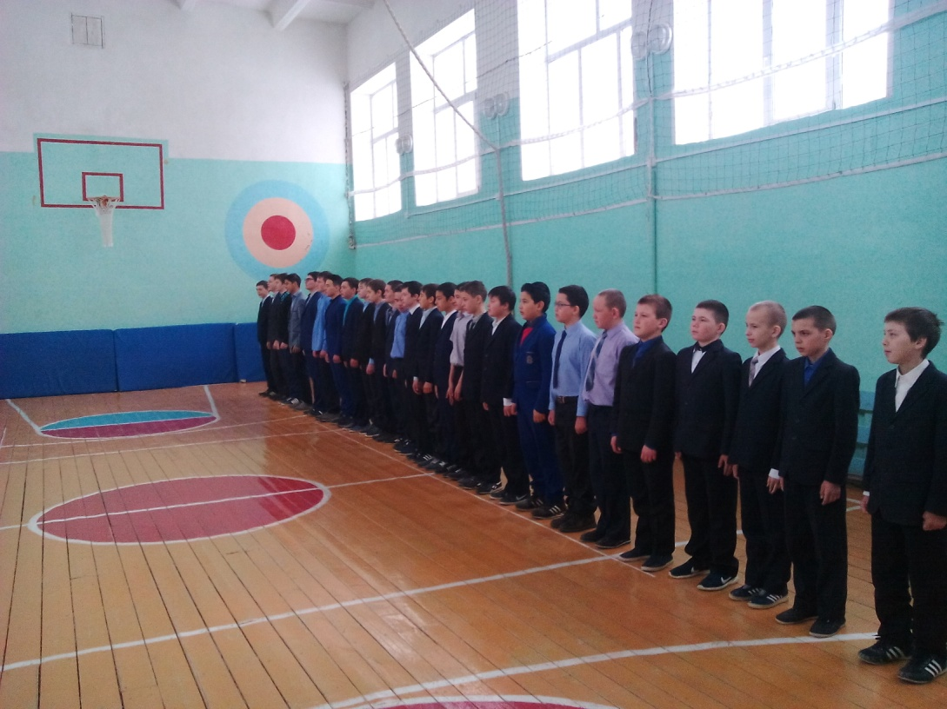
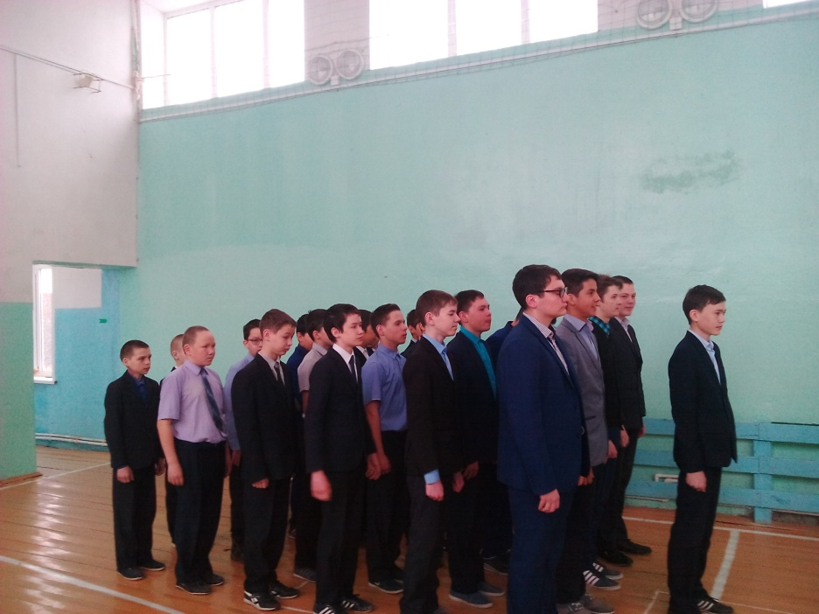
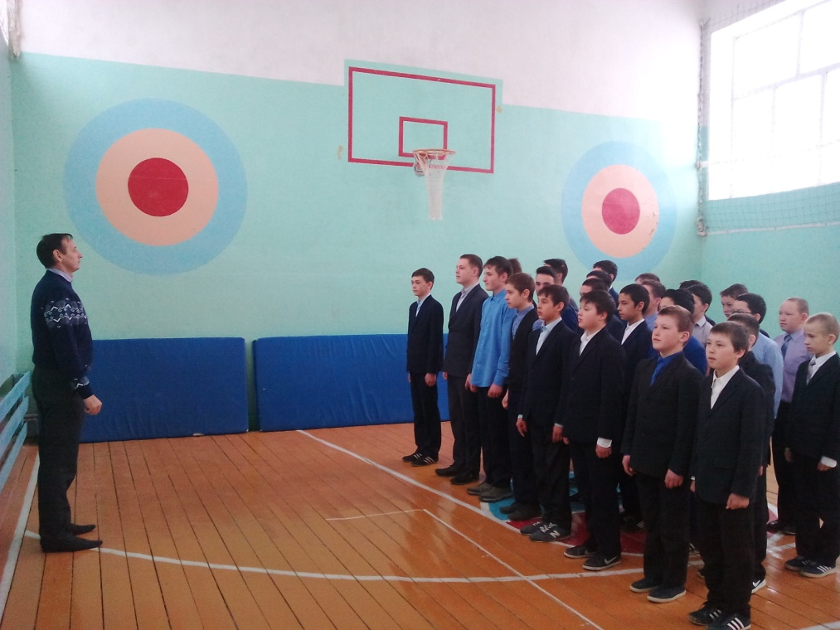

Сарлы мәктәбе «Юнармиячеләр» отряды җитәкчесе – Салихов Ф.М.

